独立站支付收款
常见问题&解决对策（附详细步骤）
一、独立站主流支付方式有哪些
就两个：
1.Paypal：这个必须配置，没什么好说。
2.信用卡：如果前期忙不过来，可以先只用paypal，因为现在paypal都可以用信用卡收单了，除了收手续费高点外，其他都挺好；
后面订单多了，比如一个月超过100单，信用卡支付这个也是必须配的。
二、Paypal配置问题
1 是否需要公司账号？中国paypal还是海外paypal
必须公司号。别想通过个人号收款了。
国内：注册个营业执照很简单，找个中介成本最低2000左右一年，以后方便很多，别再为这个问题纠结了，标配公司账号。好处是快，但提现，换汇等各方面灵活性没有海外公司高。而且有客户经理，虽然聊胜于无。
香港公司：成本大约3000~5000一年，找中介搞定。香港好处是近，方便，不可控风险低，缺点就是各方面比如交易手续费和汇损稍微高一点，还有每年维护成本高一点。还有就是目前分期付款我测试过的只有paypal和空中云汇，其他还没成功过。
美国公司：成本大约3000一年，美国要注意是不同州的税法不同问题，但贸易战下，我觉得可以观望下。优势是手续费低，但就是有一些未知的风险。
个人建议：大陆和海外都各开一个养着，收单账号多背一下没坏处。
2 关于功能限制
注册paypal公司账号的过程很简单直接一步步来就好，提醒大家一点就是，注册后一般是会限制很多功能的，大家要尽快提交营业执照等信息审核，然后一直在paypal后来发邮件或者回复催paypal客服，大概1到2周就会解除功能限制。
3 交易手续费
大陆：4.4% + fixed fee （国际交易费率）
香港：3.9% + fixed fee （实际国际交易4.4%）
美国：3.49% + fixed fee （美国本地费率，国际交易需要加收）
具体大家可以看对应国家的这个页面
拉到paypal对应国家首页最下面的Fees
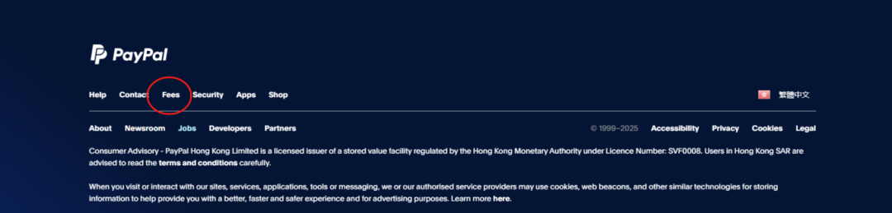
比如：
大陆：https://www.paypal.com/c2/business/paypal-business-fees
香港：https://www.paypal.com/hk/business/paypal-business-fees
美国：https://www.paypal.com/us/business/paypal-business-fees
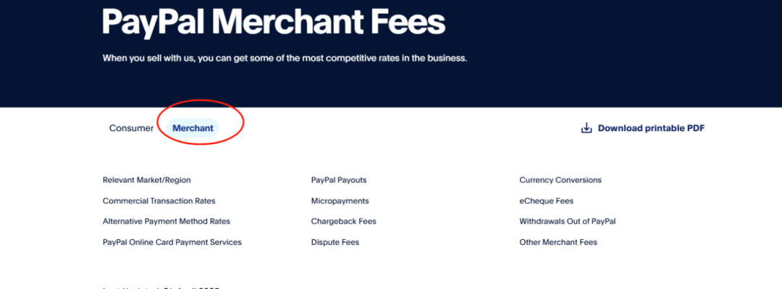
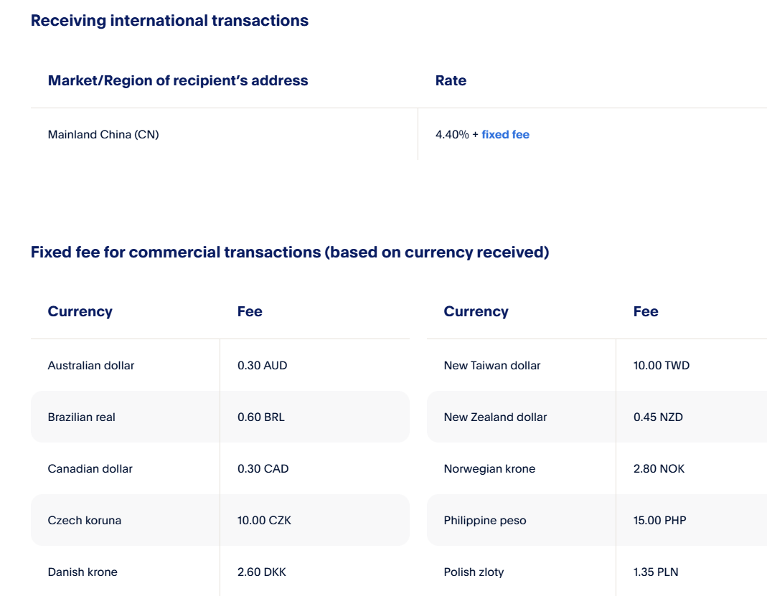
回款周期
现在新号，基本需要21天才能提现，而且最好提供物流单号（填到paypal每一单的物流信息，用插件可以自动同步）
三、信用卡问题
1 Stripe如何申请
因为Stripe费率和不需要额外跳转的优势，很多人很想用。这个问题算是群里面讨论比较多的，目前如果你是国内营业执照，申请不到stripe，不要想了，Stripe只能境外公司或者主体注册。
没有境外主体，就别想 Stripe了！
2 是否可以找中介代办Stripe？
可以是可以，但还是那个——风险代价高于一切，不建议，容易挂，被封了，钱很难拿回来。因为代理要不是用个被人的公司帮你注册或者用别人的资料帮你注册公司，随着政策越来越严，不知道哪天抽风。
真要用，走正道，老老实实注册正规香港或者美国公司开stripe。
3 那么Shopify Payment呢？
Shopify Payment这个其实Stripe的shopify版本，所以答案和上面一样，要开美国公司才能享受低手续费率。
4 重点：那么信用卡收款有其他人方案吗?
国内的通道，几个收单胜在有本地客服。
缺点是需要开户费加年费。开户费大概2000~5000不等，年费大概也是2000~5000，这个你对接的商务一般有权限，可以在对方需要业绩的时候要低一点。
现在是2025年，亲测：
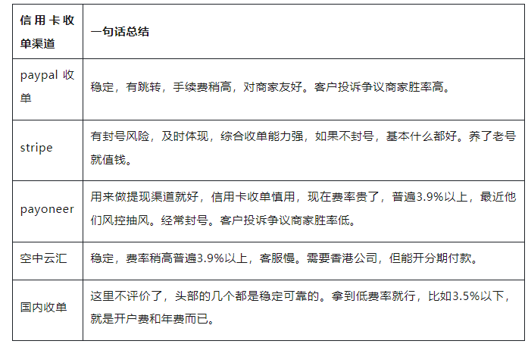
四、重要干货
1.交易费率
还有一个很重要的点就是，交易手续费非常重要，一般2.9%~4.5%之间，差别也是很大的，最好一开始就找商务低一点。看你的画饼能力，你可以告诉他，你的流水预计多大，然后多找几家收单谈费率。
商务基本都是可以申请调整费率的；
别小看1%的费率差别，100万流水就1万了，这可是纯利啊！
2.循环保证金
还有收单会有这个，其实就是押金，一般8%~10%，默认要180天后才能提现，这个商务也是有权限的，有的甚至可以申请到60天。
这里面也是妥妥的利息啊！
用stripe，paypal的好处是没有这个循环保证金，当然坏处就是费率和风险，关于风险这一个后面会讲，毕竟风控是我们这盘生意能否盈利的至关因素。
3 其他收单比如2checkout，可以吗？
目前也不太建议了，因为太折腾。这个以前申请过，还行，虽然费率高点而且要跳转，但总比没有好，但最近不知道为什么老抽风，申请了几次，传了好多资料，上传了仓库，营业执照，公司照片都不过审，十几二十天浪费了。
五、回款问题
以paypal为例，收到客户的钱，怎么转回来，百度很多教程都是用payoneer等转到国内银行账户，或者通过美国中转，但这样有个问题就是每笔要收35美元手续费+0.3%手续费，如果频繁提取，这个手续费用也非常高，太冤枉了，没必要给老美贡献，如果积累很多钱再提其实目前也不现实，不知道哪天paypal抽风冻结你。
当然，如果提款额度超过1000USD，那就是通过类似payoneer走美国银行中转更划算，因为经香港有2%~3%的汇损（有的渠道叫手续费），反正我们知道这个会损失掉就是了。
下面是走香港提现的流程
用worldfirst的香港账户
PayPal(美金)>>>WorldFirst(港币 ）>>>银行卡（软妹币）
把资金转到worldfirst香港账户，然后再转回国内银行，这样可以免掉35美元一笔的手续费，而且超过1000港币也免掉手续费，虽然多了一次汇损（美元转港币再转人民币），但相比35美元一笔手续费，可以忽略不计。
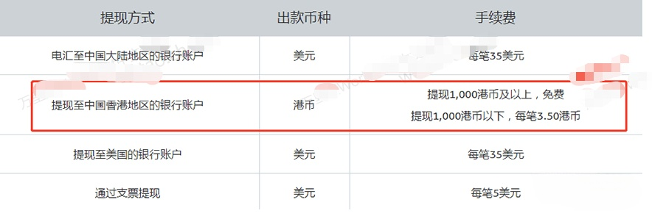
开通流程如下
1 注册一个worldfirst账户
2 登录World First账户，点击左侧的“货币账户”，然后点击右侧的“申请货币账户”
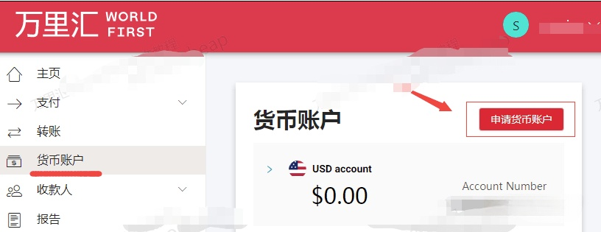
3 选择“HKD”，填写“自定义账户名称”，然后点击“申请”
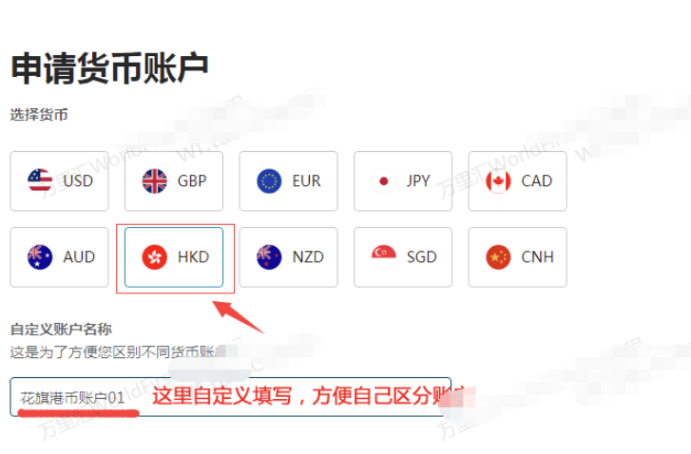
4 申请成功，点这里：“查看所有货币账户”
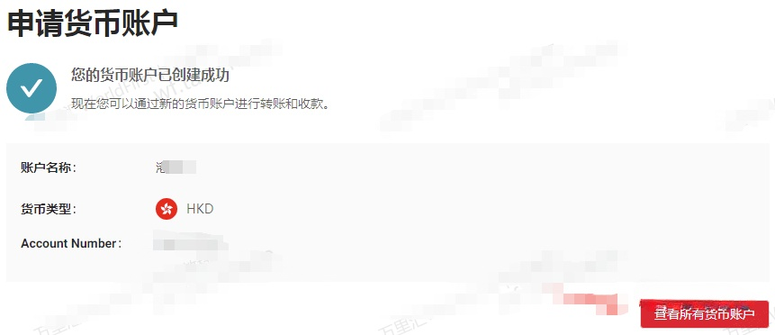
5 找到港币账户信息
在所有账户列表页面，找到刚申请的港币账户，点击进来，就能看到港币收款信息了。
开户行为花旗银行，如图所示, 图中的信息会在后续的步骤中使用到。
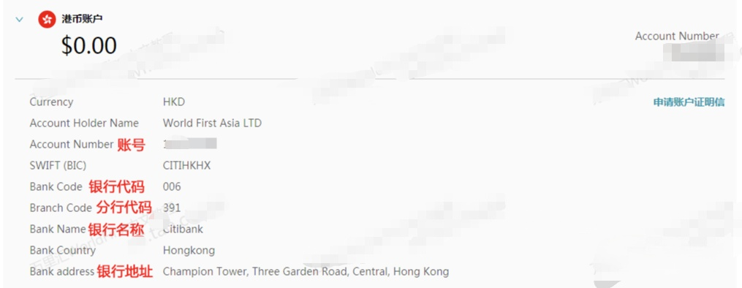
6 登录paypal 账户，在账户首页选项中找到银行账户和卡，点击“关联银行账户”：
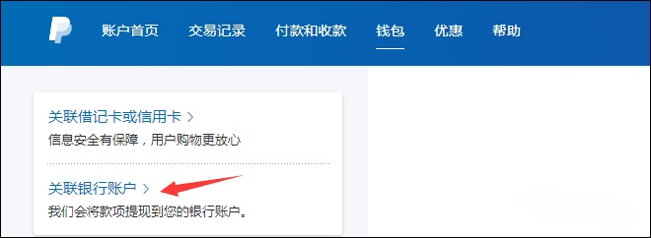
可能有的PayPal账户的界面不一样，没关系的，只需要找到“关联银行账户”，点进来即可。

7 选择“关联美国或中国香港特别行政区的银行账户”
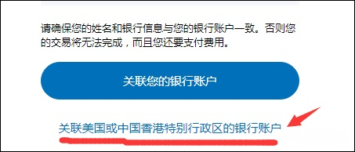
点击“关联银行账户”后，不要直接填入账户，请拉到页面的最下面，点击“关联美国或中国香港特别行政区的银行账户”链接。
8 选择“中国香港特别行政区的银行账户”，点击下一步
9 关联银行账户
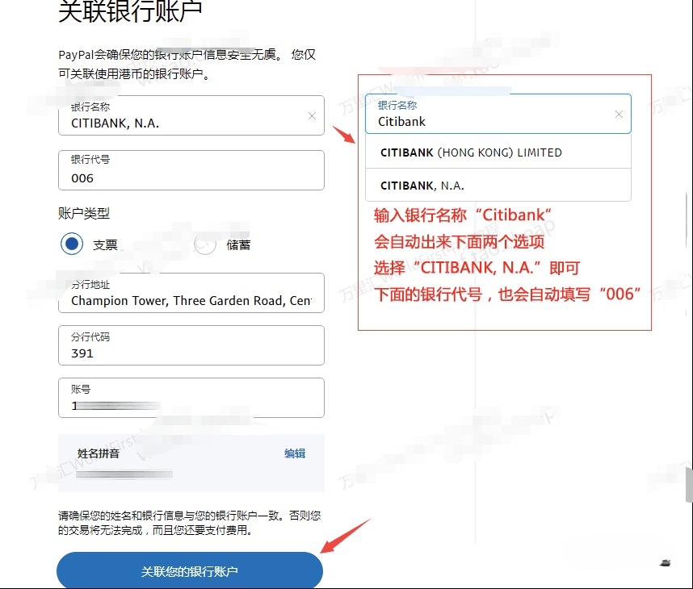
将第4步获取的港币账户信息，填写到对应的空格，然后点击“关联您的银行账户”即可。
其中第一个银行名称部分，输入银行名称“Citibank” 会自动出来下面两个选项，选择“CITIBANK, N.A.”即可。下面的银行代号，也会自动填写“006”。
10 提示绑定成功
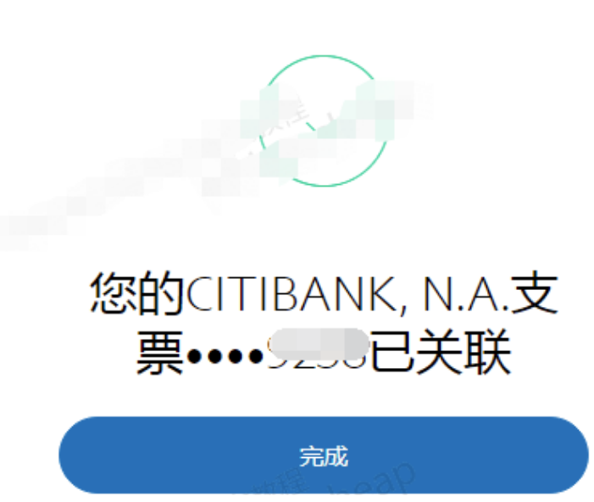
11 这个时候, 可以回到Paypal账户首页 - 点击“提现”
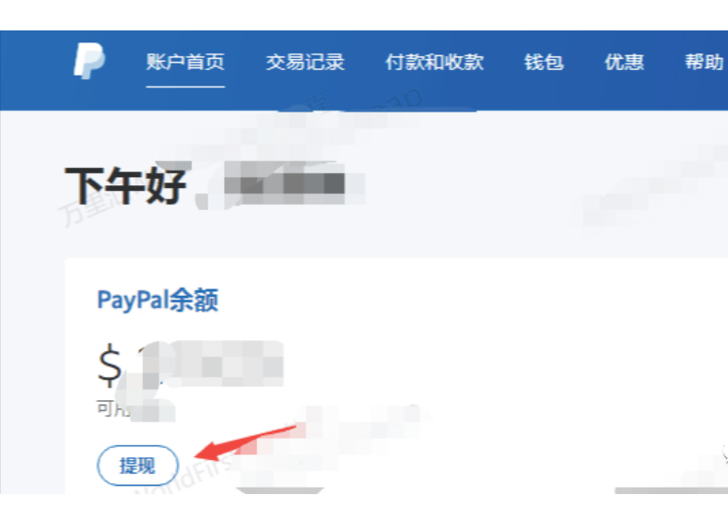
12 提现到您的银行账户
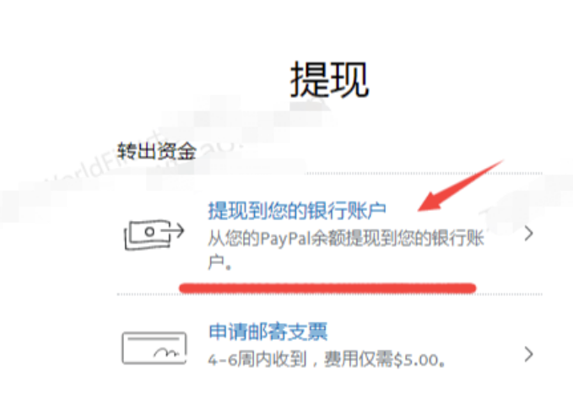
13 选择刚才添加的港币账户，点击下一页
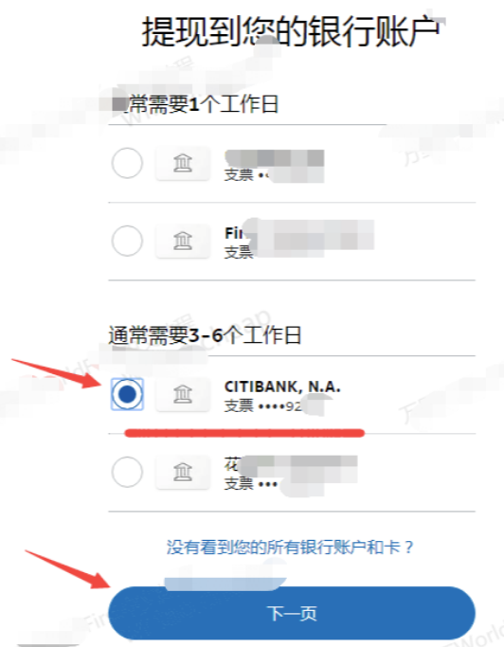
14 输入提现金额，比如200美金，点击下一页
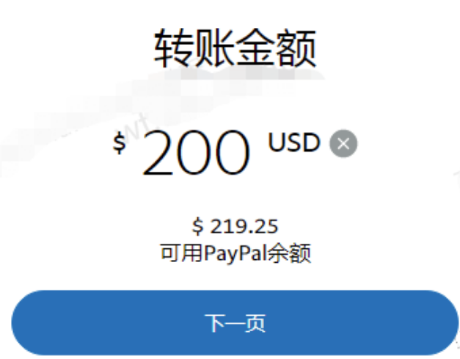
15 核对提现信息无误后，点击立即转账
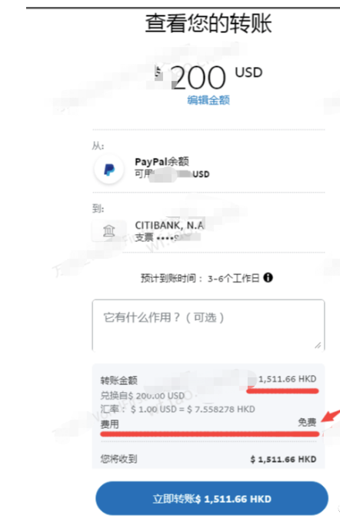
在这可以看到，超过1000港币是免费的，也不用担心35美金的手续费了。
16 PayPal提现转账完成
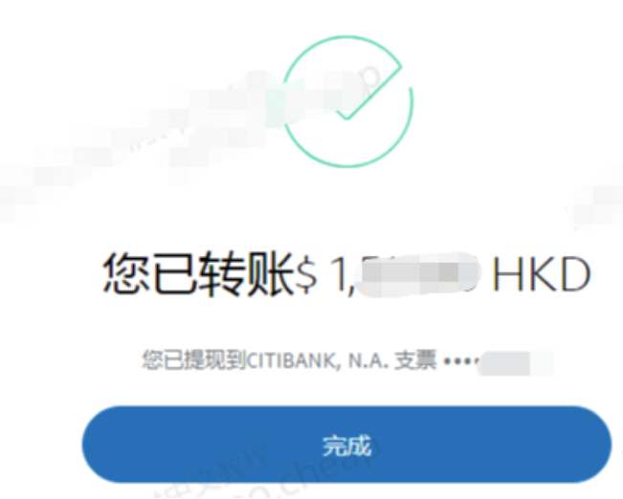
Paypal收到货款，但被paypal冻结
这个是新号常见问题，不用担心，发货后，上传物流号到paypal，货到了美国，或者签收后几天就会解封。
至于信用卡通道提现，每个收单渠道基本有自己的方式，非常简单，就不赘述了，具体操作问对应商务即可，基本可以直接提现到银行卡。而stripe或者空中云汇也可以走payoneer或者WISE来回款，题外话：最近测试了WISE提现, 挺好用的，灵活性和安全性比payoneer好，虽然多一点点手续费，但基本可以忽略。

